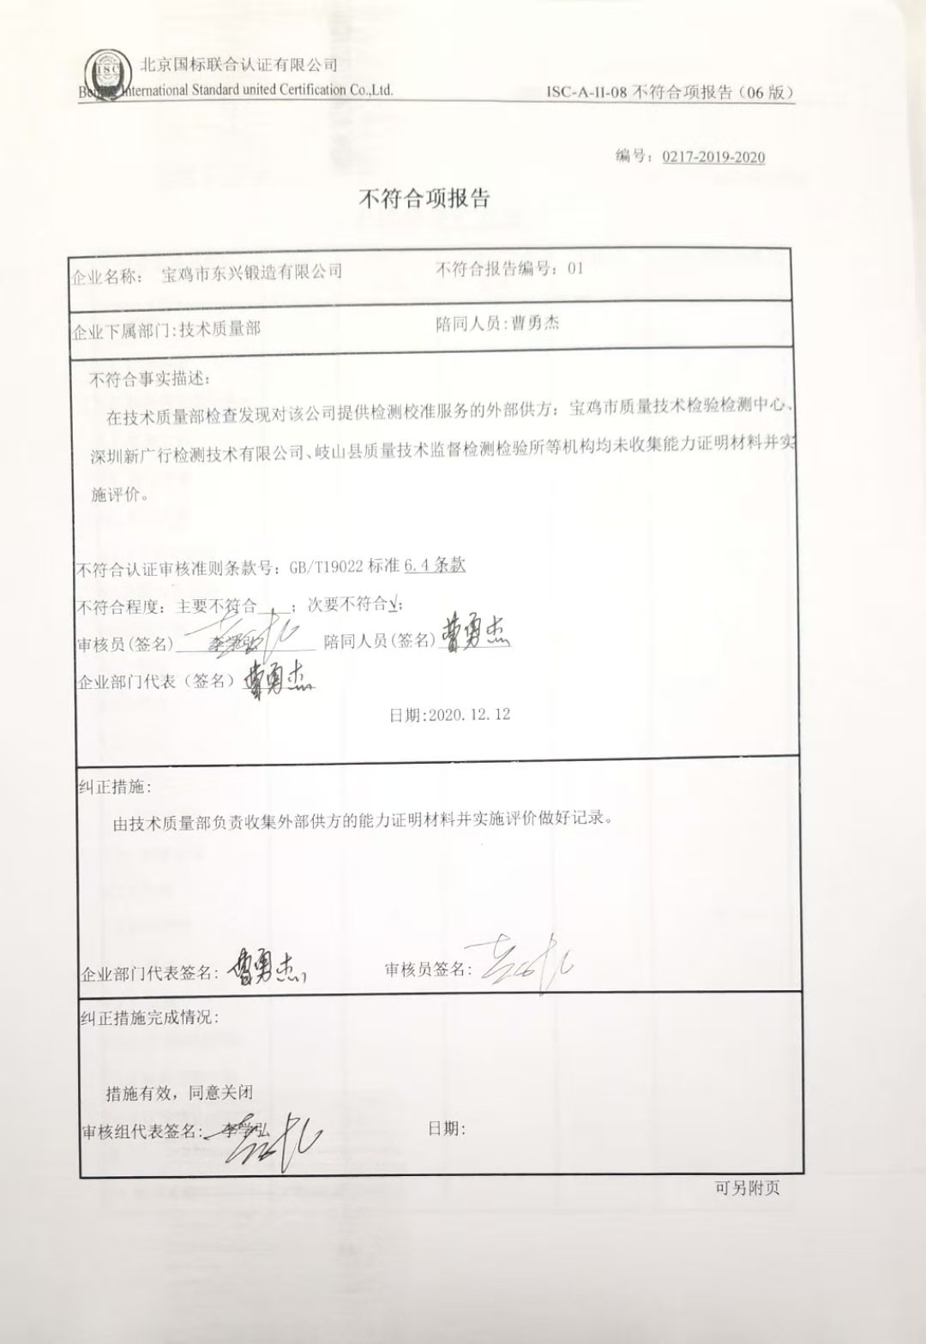编号：0217-2019-2020

**不符合项报告**

|  |
| --- |
| 企业名称： 宝鸡市东兴锻造有限公司 不符合报告编号：01 |
| 企业下属部门:技术质量部 陪同人员:曹勇杰 |
| 不符合事实描述：  在技术质量部检查发现对该公司提供检测校准服务的外部供方：宝鸡市质量技术检验检测中心、深圳新广行检测技术有限公司、岐山县质量技术监督检测检验所等机构均未收集能力证明材料并实施评价。  不符合认证审核准则条款号：GB/T19022标准6.4条款  不符合程度：主要不符合____；次要不符合√；  审核员(签名)____李学弘_______ 陪同人员(签名)_________  企业部门代表（签名）_________  日期:2020.12.12 |
| 纠正措施:  由技术质量部负责收集外部供方的能力证明材料并实施评价做好记录。  企业部门代表签名: 审核员签名: |
| 纠正措施完成情况:  措施有效，同意关闭  审核组代表签名: 李学弘 日期: |

可另附页